Educación Física y Salud 1º medio / Unidad 3 / OA1;2 / Actividad 2

Deportes de oposición/colaboración
Fútbol
- Las y los estudiantes se agrupan en parejas y generan un campo de juego con arcos ubicados a una distancia aproximada de 4 a 6 metros. Trabajan fundamentalmente con la cabeza. Cada pareja cubre su arco: lanzan el balón hacia arriba, lo golpean de cabeza y tratan de lograr un gol en la meta contraria. Si lo consiguen, suman un punto; si el equipo contrario evita el gol despejando con la cabeza, suma un punto. Gana quien llegue antes a 12 puntos.

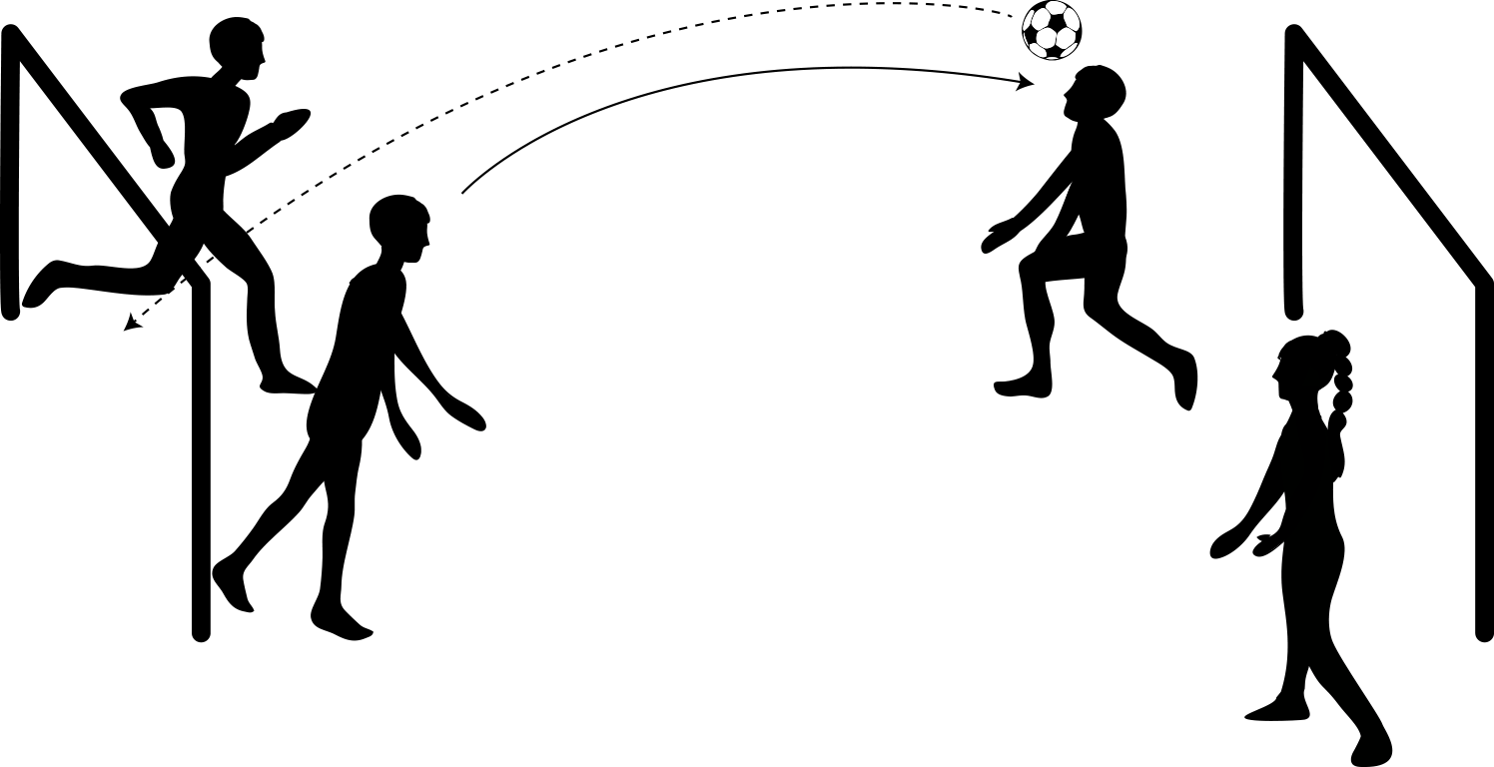

Observaciones a la o el docente
Se sugiere ajustar las reglas de las actividades para aquellos grupos que tengan estudiantes con necesidades educativas especiales, de modo que aumentar sus probabilidades de éxito, manteniendo un nivel adecuado de complejidad; por ejemplo, aumentar el número de intentos permitidos, hacer un blanco más grande o acercar a la alumna o el alumno, ajustar el tamaño del área de juego, variar el tiempo de la música, alargar o acortar el tiempo de juego, entre otras posibilidades.

